照片先來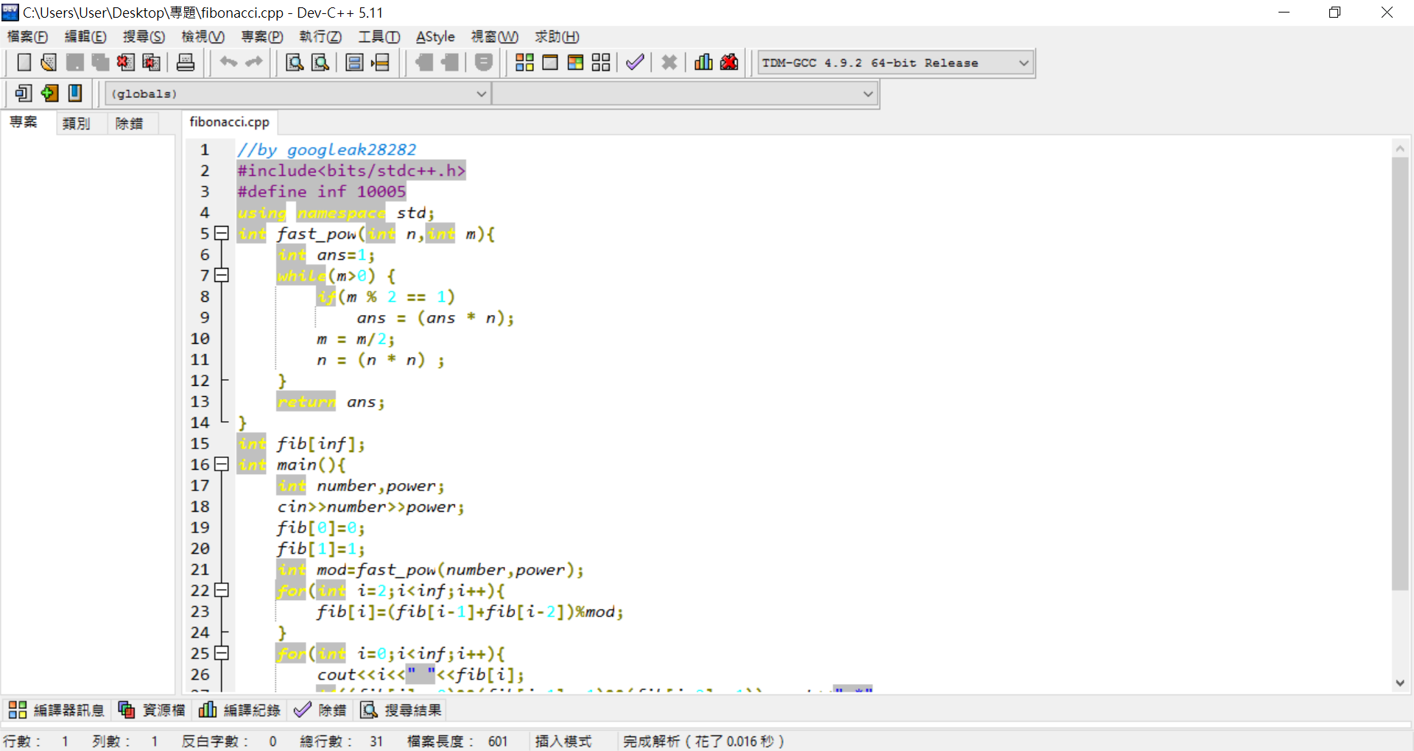

動機

在比ISSC的時候有一題是要求費波納契數列第N項對2的M次方取餘數，而這要是沒有循環規律會很難做，所以我就現場找出了它的規律，那我想2有這樣的規律，其他質數應該也有，於是就開始研究這個循環個數的規律

過程

先了解Fibonacci Series之性質，參考Fibonacci Series之定義及運用C++程式語言編寫一條程式，輸入兩變數，一為要探討之質數P，另一變數為要探討之次方k，使其輸出Fibonacci series各項對P的k次方取餘數之值，並在出現循環時，輸出一星號，最後將結果輸出至一文字檔中以方便觀察。

目標

找出規律阿，廢話